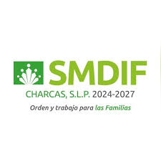
SE GENERA LINK DEL SMDIF

https://2024-2027.difcharcas-slp.gob.mx

